Anexa nr. 23
la Documentația standard
Specificații de preț
[Acest tabel va fi completat de către ofertant în coloanele 5,6,7,8 și 11 la necesitate, iar de către autoritatea contractantă – în coloanele 1,2,3,4,9,10]
Numărul procedurii de achiziție
Obiectul de achiziției: Mobilier pentru necesitățile Penitenciarului nr.16-Pruncul

Nr.  d/o | Denumirea bunurilor | Unitatea de măsură | Cantitatea | Preț unitar (fără TVA) | Preț unitar (cu TVA) | Suma fără TVA | Suma cu TVA | Termenul de livrare | Clasificație bugetară (IBAN) | Discount %
1 | 2 | 3 | 4 | 5 | 6 | 7 | 8 | 9 | 10 | 11
 | Bunuri
 | Dulap pentru haine | buc | 13 |  |  |  |  | 5 zile după înregistrarea contractului | MD22TRPBAA316110A00814AC
 | Dulap pentru mape | buc | 13 |  |  |  |  | 5 zile după înregistrarea contractului | MD22TRPBAA316110A00814AC
 | Chiuveta dubla pe suport inchis cu 2 usi | buc | 1 |  |  |  |  | 5 zile după înregistrarea contractului | MD22TRPBAA316110A00814AC
 | Masă birou | buc | 2 |  |  |  |  | 5 zile după înregistrarea contractului | MD22TRPBAA316110A00814AC
 | Scaun de birou cu roți | buc | 40 |  |  |  |  | 5 zile după înregistrarea contractului | MD22TRPBAA316110A00814AC
 | Cuier pentru haine | buc | 2 |  |  |  |  | 5 zile după înregistrarea contractului | MD22TRPBAA316110A00814AC
 | Scaun birou | buc | 10 |  |  |  |  | 5 zile după înregistrarea contractului | MD22TRPBAA316110A00814AC
 | Taburete cu rotile | buc | 1 |  |  |  |  | 5 zile după înregistrarea contractului | MD22TRPBAA316110A00814AC
TOTAL
Semnat:_______________ Numele, Prenumele:_____________________________ În calitate de: ________________
Ofertantul: _______________________ Adresa: ______________________

Anexa nr. 22
la Documentația standard
Specificații tehnice
[Acest tabel va fi completat de către ofertant în coloanele 2, 3, 4, 6, 7, iar de către autoritatea contractantă – în coloanele 1, 5,]

Numărul procedurii de achiziție
Obiectul de achiziției: Mobilier pentru necesitățile Penitenciarului nr.16-Pruncul

Denumirea bunurilor | Denumirea modelului bunului | Ţara de origine | Produ-cătorul | Specificarea tehnică deplină solicitată de către autoritatea contractantă | Specificarea tehnică deplină propusă de către ofertant | Standarde de referinţă
Dulap pentru haine |  |  |  | 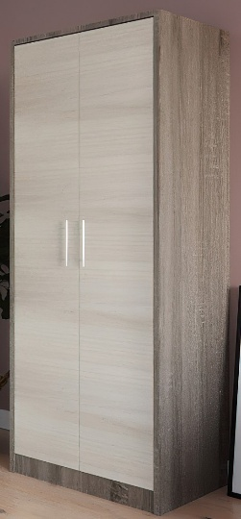  Forma linear  Înălțime - 195 cm; Lățime- 82 cm  Adâncime- 52 cm  Culoare - chamoni deschis  Material carcasă - PAL  Material fațadă - PAL
Dulap pentru mape |  |  |  | 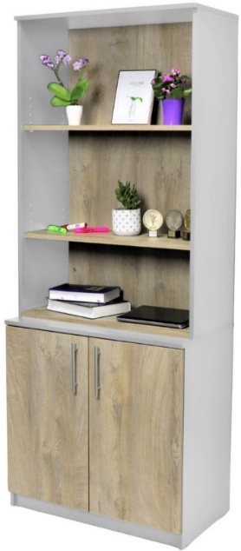  Forma linear  Înălțime - 195 cm; Lățime- 80 cm  Adâncime- 45 cm  Culoare - chamoni deschis  Material carcasă - PAL  Material fațadă – PAL
Chiuveta dubla pe suport inchis cu 2 usi |  |  |  | 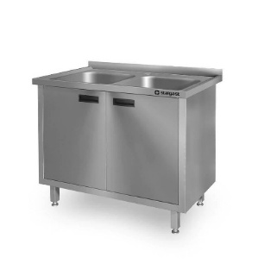  Dimensiuni: W 1000 mm, D 600 mm, H 850 mm Material : inox
Masă birou |  |  |  | 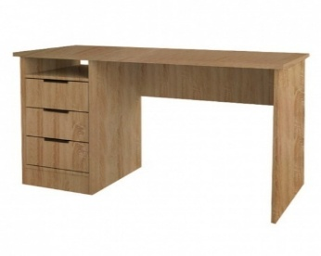  Lățime-120 cm  Adâncime-55 cm  Înălțime -76.3 cm  Număr sertare-3  Material blat PAL  Culoare carcasă chamoni deschis  Material carcasă PAL
Scaun de birou cu roți |  |  |  | 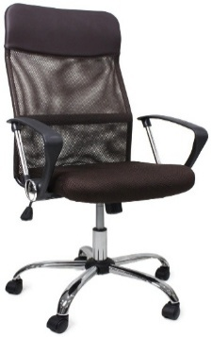  Bază stea cu roţi  Сotiere da  Reglarea pe înălţime da  Material tapiţerie textil , net  Lăţime scaun 50 cm  Adâncime scaun 49 cm  înălțimea scaunului 45-53 cm  Înălţime spătar 73 cm  Înălţime 118-126 cm  Culoare negru
Cuier pentru haine |  |  |  | 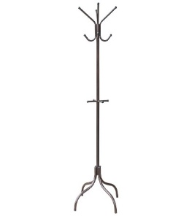  Tip instalare pe podea  Inălțime 180 cm  Material carcasa metal  Carlige da
Scaun birou |  |  |  | 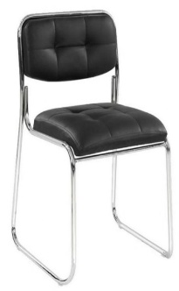  Tip fotoliu de birou  Bază skiduri  Material tapiţerie piele artificială  Lăţime scaun 41 cm  Adâncime scaun 45 cm  înălțimea scaunului 46 cm  Înălţime spătar 35 cm  Înălţime 83 cm  Culoare negru
Taburete cu rotile |  |  |  | 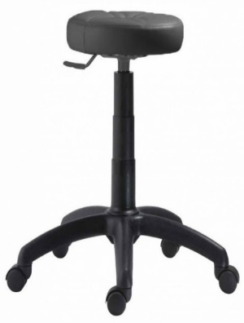  Material carcasă plastic  Materialul şezutului-piele artificială  Tip șezut- tapițat  Culoare negru  Lățime - 320 mm  Adâncime -320 mm  Înălțime 540 mm  Dimensiuni (LxAxÎ) 320x320x410-540 mm

Semnat:_______________ Numele, Prenumele:_____________________________ În calitate de: ________________
Ofertantul: _______________________ Adresa: ______________________

